Adı:
Soyadı:
Şubesi:
No:

…………………… ORTAOKULU
FEN BİLİMLERİ DERSİ
5. SINIFLAR BEP
1. DÖNEM 1. YAZILI SINAVI
PUANI
Tarih: ...... /....../ 20......

A. Aşağıdaki cümlelerdeki bilgi doğru ise ‘D’ yanlış ise ‘Y’ kutucuğunu işaretleyiniz. (20 puan)
D | Y

1. Besinlerin küflü kısımlarını atarak diğer kısımlarını yiyebiliriz.
2. Karınca, arı ve kelebek gibi canlılar omurgalılar grubundadır.
3. Parazit mantarların tamamı hastalık yapıcıdır.
4. Mikroskobik canlılar diğer canlıların vücudunda yaşayamazlar.
5. Şapkalı mantarların bazıları zehirlidir.
B. Aşağıdaki canlılardan omurgasız olanların kutucuklarını işaretleyiniz. (10 puan)
yarasa
penguen
yılan
örümcek
solucan

C. Aşağıdaki canlılardan mikroskobik olanların altlarındaki boşlukları işaretleyiniz. (10 puan)
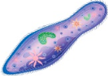
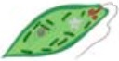
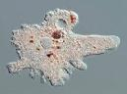
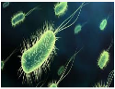
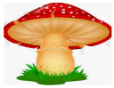

Paramesyum

Öglena

Amip

Bakteri

Şapkalı mantar

D. Aşağıda tabloda belirtilen görevin bitkinin hangi kısmına ait olduğunu işaretleyiniz. (20 puan)
GÖREV | KÖK | GÖVDE | YAPRAK | ÇİÇEK
Fotezentez yaparak besin üretir.
Üremeyi sağlar.
Topraktan suyu ve mineralleri alır.
Terleme yaparak fazla suyu dışarıya atar.
Bitkinin dik durmasını sağlar.
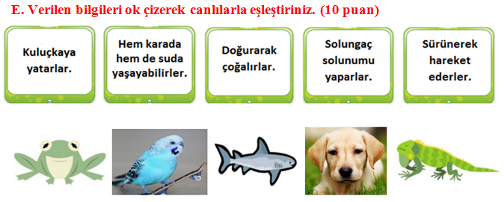

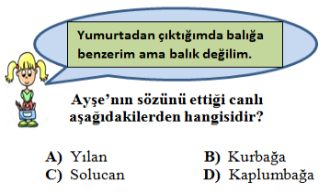
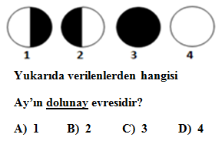
F. Aşağıdaki sorularda doğru seçenekleri işaretleyiniz. (30 puan)
1. 4.

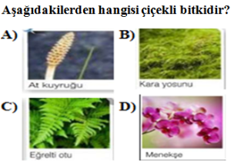
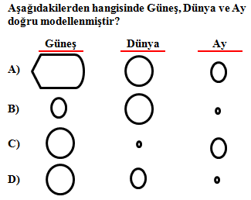
2. 5.

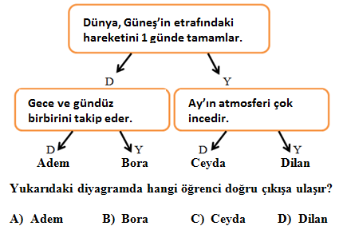
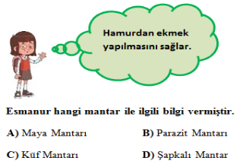
3.
6.

BAŞARILAR... ………………………..
Fen Bilimleri Öğretmeni

Adı:
Soyadı:
Şubesi:
No:

…………………………… ORTAOKULU
FEN BİLİMLERİ DERSİ
5. SINIFLAR BEP
1. DÖNEM 1. YAZILI SINAVI
PUANI
Tarih: ...... /....../ 20......

A. Aşağıdaki cümlelerdeki bilgi doğru ise ‘D’ yanlış ise ‘Y’ kutucuğunu işaretleyiniz. (20 puan)
D | Y
 | X
 | X
X
 | X
X

1. Besinlerin küflü kısımlarını atarak diğer kısımlarını yiyebiliriz.
2. Karınca, arı ve kelebek gibi canlılar omurgalılar grubundadır.
3. Parazit mantarların tamamı hastalık yapar.
4. Mikroskobik canlılar diğer canlıların vücudunda yaşayamazlar.
5. Şapkalı mantarların bazıları zehirlidir.
B. Aşağıdaki canlılardan omurgasız olanların kutucuklarını işaretleyiniz. (10 puan)
yarasa
penguen
yılan
örümcek
solucan
X
X

C. Aşağıdaki canlılardan mikroskobik olanların altlarındaki boşlukları işaretleyiniz. (10 puan)

Paramesyum

Öglena

Amip

Bakteri

Şapkalı mantar
X
X
X
X

D. Aşağıda tabloda belirtilen görevin bitkinin hangi kısmına ait olduğunu işaretleyiniz. (20 puan)
GÖREV | KÖK | GÖVDE | YAPRAK | ÇİÇEK
Fotezentez yaparak besin üretir. |  |  | X
Üremeyi sağlar. |  |  |  | X
Topraktan suyu ve mineralleri alır. | X
Terleme yaparak fazla suyu dışarıya atar. |  |  | X
Bitkinin dik durmasını sağlar. |  | X

F. Aşağıdaki sorularda doğru seçenekleri işaretleyiniz. (30 puan)
1. 4.

2. 5.

3.
6.

BAŞARILAR... ………………………..
Fen Bilimleri Öğretmeni

